Td2 - Droit des TIC : Les dessins et modèles (protection juridique des créations esthétiques)

=>inpi.fr

1 – Combien coûte le dépôt de dessins et modèles auprès de l'INPI ? (N/B, couleur, nombre de reproduction).
Le dépôt de dessin et modèle coûte 39€ peu importe le nombre de dessins et modèle jusqu’à 100 reproductions. De plus il faudra s’acquitter des redevances de reproduction soit 47€ en couleurs et 23€ en noir et blanc.

2 – Rappelez en quoi consiste la classification de Locarno, puis retrouvez parmi les 32 classes, celles correspondant aux produits relatifs aux TIC :
=> https://bases-modeles.inpi.fr
La classification Locarno est un moyen à travers 32 classes distinctes de classer les modèles et dessins.
Classe 14 (Appareils d’enregistrement, de télécommunication ou de traitement de l’information) et Classe 16 (Articles de photographie, de cinématographie ou d’optique)

3 – Résumez l'affaire Apple et Samsung en distinguant les 2 aspects : le brevet (les technologies incorporées) d'une part, et les dessins et modèles ( la forme de l'iphone3) d'autre part :

L'affaire Apple contre Samsung a été un litige de brevet de grande envergure portant sur des allégations de violations de brevets par Samsung en utilisant des technologies incorporées dans ses téléphones mobiles et tablettes qui étaient similaires ou identiques à celles utilisées par Apple dans ses produits. Apple a affirmé que Samsung avait violé plusieurs de ses brevets liés à la technologie utilisée dans l'iPhone, notamment des brevets sur l'interface utilisateur, les fonctionnalités de navigation et la technologie de détection de mouvement.
D'un autre côté, Apple a également accusé Samsung d'avoir violé ses droits de dessins et modèles en produisant des téléphones mobiles et des tablettes qui ressemblaient de manière frappante à l'iPhone et à l'iPad d'Apple. Apple a soutenu que la ressemblance de Samsung avec les produits d'Apple était intentionnelle et visait à profiter de la notoriété et de la reconnaissance de marque d'Apple pour promouvoir les produits de Samsung.
Le litige a été résolu en faveur d'Apple, qui a obtenu une indemnisation de plus de 1 milliard de dollars de la part de Samsung. Cependant, le litige a également été examiné par les tribunaux d'appel et les deux entreprises ont continué à se poursuivre pendant de nombreuses années, jusqu'à ce qu'un accord financier soit finalement conclu en 2018.

4 – Retrouvez 5 dessins et modèles déposés (avec photo, nom du déposant et date de dépôt) de produits TIC (souris, clavier, etc).

- Souris sans fil "Magic Mouse" déposée par Apple Inc. le 3 novembre 2009.
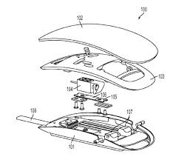
- Clavier sans fil "Wireless Keyboard" déposé par Apple Inc. le 3 novembre 2009.
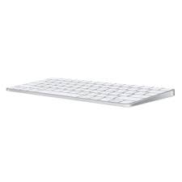
- Écouteurs Bluetooth "AirPods" déposés par Apple Inc. le 3 novembre 2016.
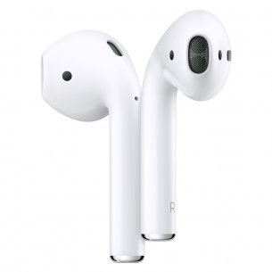
- Montre connectée "Gear S3 Frontier" déposée par Samsung Electronics Co., Ltd. le 7 octobre 2016.
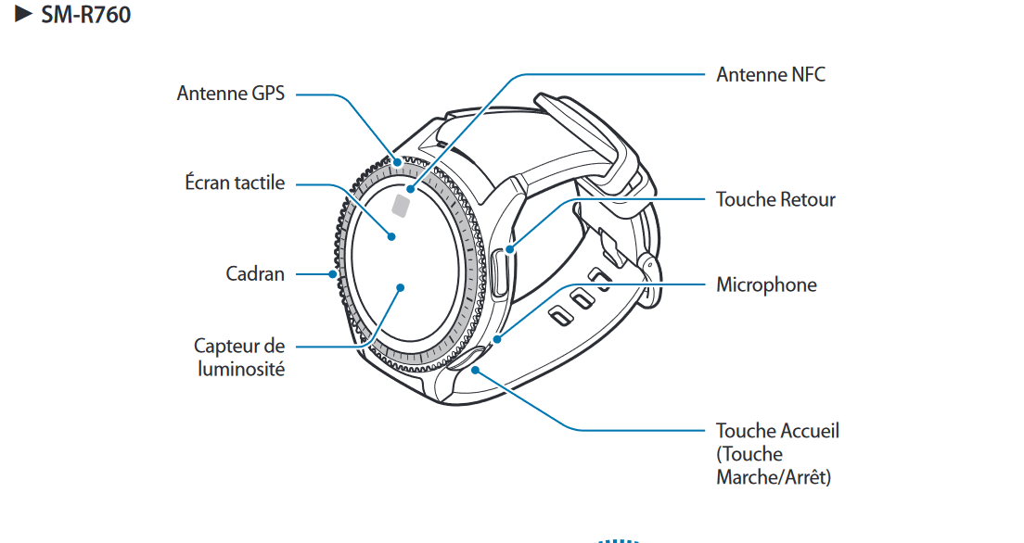
- Casque de réalité virtuelle "Oculus Quest 2" déposé par Facebook Technologies, LLC le 3 octobre 2020.
